2019年甘肃省武威市初中毕业、高中招生考试
物理部分（80分）
一、选择题（下列每小题给出的四个选项中只有一个选项正确。本题共6小题，每小题3分，共18分）
1．关于生活中的一些常识，下列数据符合事实的是
A．—个苹果所受重力约为1.2N B．家用空调的电功率约为100kW
C．物理课本中一张纸的厚度约为1mm D．人的正常体温约为40℃
2．关于声现象，下列说法正确的是
A．声音是一种波，在真空中传播速度最大
B．地震产生次声波的频率高于20Hz
C．用超声波能击碎人体内的“结石”，说明超声波具有能量
D．在街道上安装的噪声监测仪是用来减弱噪声的
3．关于光现象及其解释，下列描述错误的是
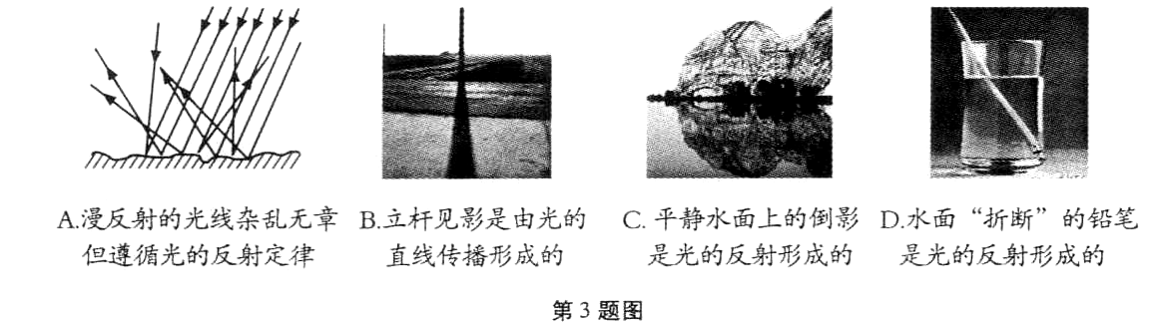
4．生活处处有物理，留心观察皆学问。下列生活中的现象及其解释正确的是
A．啄木鸟的嘴很尖细，可以减小压强，从而凿开树干，捉到躲藏在深处的虫子
B．打开高速行驶的大巴车车窗时，窗帘往外飘，是因为车外空气流速大，压强小
C．水坝修建为上窄下宽是因为液体压强随深度增加而减小
D．珠穆朗玛峰顶的大气压强比兰州市地面的大气压强大
5．关于运动和力的关系，下列说法正确的是
A．子弹从枪膛射出后能继续前进是因为子弹受到惯性作用
B．小张沿水平方向用力推课桌没推动，则他的推力小于课桌受到的摩擦力
C．茶杯静止在水平桌面上，茶杯受到的重力和桌面对茶杯的支持力是一对平衡力
D．乒乓球运动员用球拍击球时，球拍的作用力只能改变球的运动状态
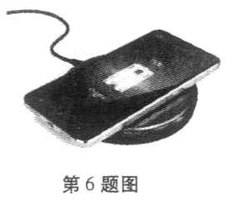
6．新型智能手机无线充电技术主要是应用电磁感应原理，当交变电流通过充电底座中的线圈时，线圈产生磁场，带有金属线圈的智能手机靠近该磁场就能产生电流，通过“磁生电”来实现充电。下列设备也是利用“磁生电”原理工作的是
A．动圈式话筒 B．扬声器
C．电烙铁 D．电磁起重机
二、填空题（本题共8小题，每空1分，共17分}
7．春日，花红柳绿。看桃花，花呈红色，是因为桃花________（选填“吸收”或“反射”）了红色光。公园内，鱼翔浅底，看到鱼儿是光的折射形成的________像（选填“实”或“虚”）。
8．2018年11月，我国对“人造太阳”研究有了重大突破，等离子体中心电子温度达到一亿摄氏度。“人造太阳”利用氢________核（选填“裂”或“聚”）变来获得巨大能量。天然气是城市家庭常用的能源，天然气是________（选填“可再生”或“不可再生”）能源。
9．“端午浓情，粽叶飘香”，“粽叶飘香”说明了________________，把酒精和水在长玻璃管中混合后，发现总体积减小，该实验说明了分子间存在________。
10．改革开放40年以来，中国高铁已然成为一张有重量的“中国名片”。小明乘坐高铁时看到路旁的树木疾速向后退去，这是以________为参照物。若列车时速为180km/h，合________m/s。
11．被甲材料摩擦过的乙棒与被毛皮摩擦过的橡胶棒相互排斥，则乙棒带________电荷（选填“正”或“负”），是因为乙棒在摩擦过程中________电子（选填“得到”或“失去”）。
12．如图所示是某家用电子式电能表的表盘，该表盘上显示已用电________kW•h。若将某用电器单独接在该电能表上正常工作3min，电能表指示灯闪烁了32次。该用电器在上述时间内消耗的电能为________kW•h，它的实际电功率是________W。
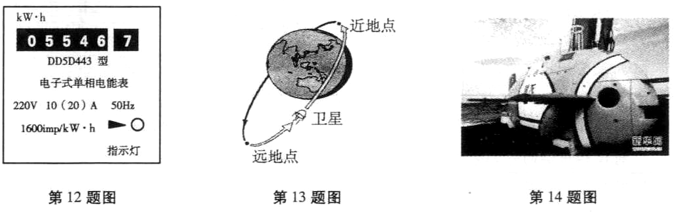
13．迄今为止，我国已发射40余颗北斗导航卫星。若某卫星沿椭圆轨道绕地球运行，如图所示，则卫星从远地点向近地点运行的过程中，________能转化为________能。
14．2018年4月20日，我国最先进的自主潜水器“潜龙三号”首次下潜（如图所示）。潜水器在水面下勻速下潜过程中（假定海水的密度不变），受到的浮力________（选填“变大”、“不变”或“变小”），潜水器下表面受到的压强________（选填“变大”、“不变”或“变小”）。
三、识图、作图题（本题共4小题，共10分）
15．（2分）如图所示，小木块长度是________cm。
16．（2分）如图所示是汽油机的________冲程。
17．（2分）如图所示，请根据通电螺线管的N、S极判断磁感线的方向并标在虚线上；判断电源的“＋”、“－”极并标明在括号内。
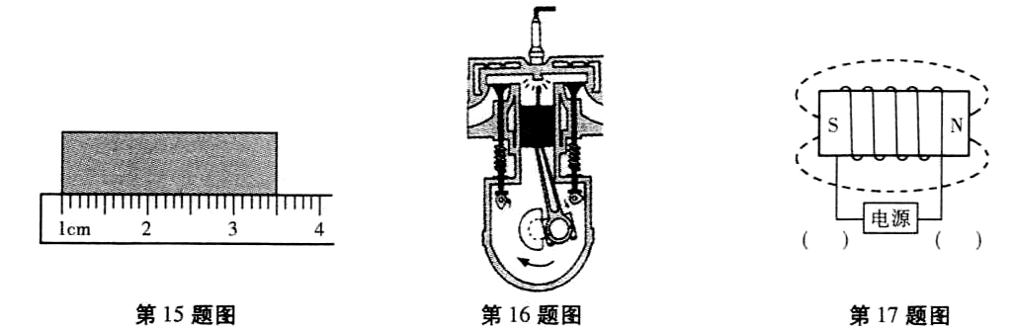
18．（4分）（1）如图甲所示是羊角锤的示意图，请画出用羊角锤撬铁钉时最小动力F的示意图。
（2）如图乙所示，请画出两条光线经过凹透镜后的折射光线。
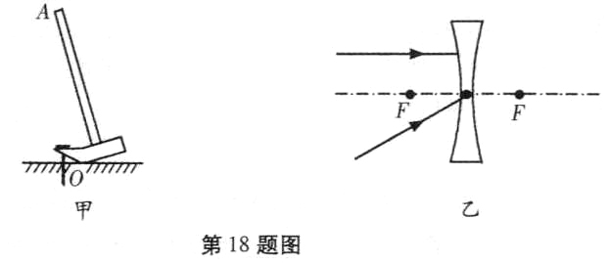
四、实验探究题（本题共2小题，共20分）
19．（10分）学完质量和密度后，小明和小军利用托盘天平和量筒测某种油的密度。
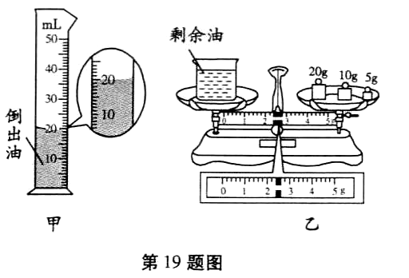
（1）他们把天平放在水平桌面上，当游码移至零刻度处时，指针偏向分度盘的右侧。这时他们应将平衡螺母向________（选填“左”或“右”）调，使横梁平衡；
（2）天平平衡后，他们开始测量，测量步骤如下：
A．用天平测出烧杯和剩余油的总质量；
B．将待测油倒入烧杯中，用天平测出烧杯和油的总质量；
C．将烧杯中油的一部分倒入量筒，测出倒出到量筒的这部分油的体积。
请根据以上步骤，写出正确的操作顺序：________（填字母代号）；
（3）若在步骤B中测得烧杯和油的总质量为55.8g，其余步骤数据如图所示，则倒出到量筒的这部分油的质量是________g，体积是________cm³；
（4）根据密度的计算公式可以算出，该油的密度是________________kg/m³。
20．（10分）小欣利用实验探究“电流跟电阻的关系”。已知电源电压为6V且保持不变，实验用到的电阻阻值分别为5Ω、10Ω、15Ω、20Ω、25Ω。
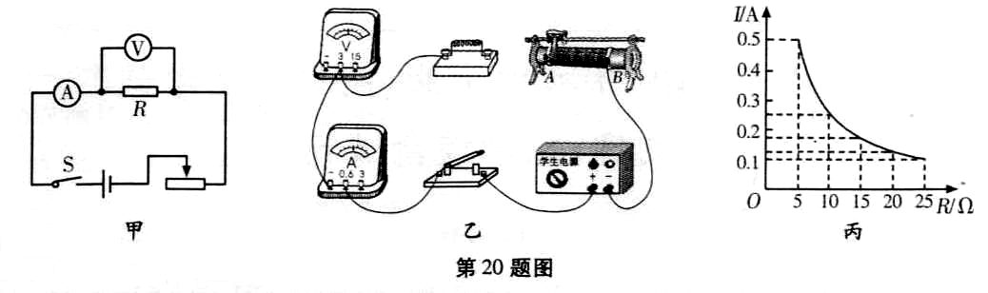
（1）请根据图甲所示的电路图将图乙所示的实物电路连接完整（导线不允许交叉）；
（2）小欣把5Ω定值电阻接入电路后，闭合开关，发现电流表无示数而电压表有示数，则电路中的故障可能是________；
A．电阻处短路 B．电阻处断路 C．滑动变阻器处断路
（3）排除故障后进行实验。实验中多次改变R的阻值，调节滑动变阻器的滑片，使电压表示数保持不变，记下电流表的示数，得到如图丙所示的电流I随电阻R变化的图象。由图象可以得出结论：电压一定时________________________；
（4）将5Ω定值电阻换成10Ω定值电阻后，闭合开关，为了保持电压表的示数为________V不变，应将滑动变阻器的滑片P向________（选填“A”或“B”）移动，记录此时各表的示数。
五、计算与简答题（计算部分要有主要公式及数值代入过程，计算结果要有数值和单位。简答部分要有必要的分析和说明。本题共3小题，共15分）
21．（2分）小刚发现天气较冷的季节，家里的窗户玻璃上有时是一层小水珠，有时是一层冰花。请简要回答水珠和冰花分别是怎样形成的。

22．（6分）“节能减排，低碳生活”旨在倡导节约能源和减少二氧化碳排放。李明同学坚持骑自行车上下学，他的质量为50kg，所骑自行车质量为15kg。（g=10N/kg）求：
（1）若他在平直公路上5min内匀速行驶了1500m，则这段时间他骑行的速度是多大？
（2）若他骑行时的牵引力恒为60N，则他骑行这5min内克服阻力做了多少功？
（3）若他骑行时自行车两轮与地面总的接触面积为25cm²，则他骑行时自行车对地面的压强为多少？

23．（7分）某学校建了一个植物园，园内有一个温室大棚，大棚内设计了模拟日光和自动调温系统，对大棚进行照明、保温和加热。冬季白天有日光的时候，灯泡不亮；白天开启该系统的保温功能，晚上开启该系统的加热功能。大棚照明调温功能的原理电路图如图所示。已知电源电压恒为220V，R₁和R₂是两个电热丝（不考虑温度对电阻的影响），保温时R₁与R₂的电功率之比为1∶3，R₂=30Ω，L是标有“220V 100W”的灯泡。请解答下列问题：
（1）灯泡正常工作时的电阻多大？
（2）开启加热功能时开关S₂处于__________（选填“断开”或/闭合”）状态。
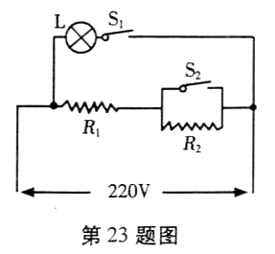
（3）若每天保温状态和加热状态各连续工作10h，—天中电热丝放出的热量完全由该植物园自产的沼气提供，其热效率为50%，则每天需要完全燃烧多少立方米的沼气？（已知热值q_{沼气}=1.8×10⁷J/m³）

武威市2019年初中毕业、高中招生考试物理参考答案及评分标准
一、选择题（下列每小题给出的四个选项中只有一个选项正确。本题共6小题，每小题3分，共18分）
1．A 2．C 3．D 4．B 5．C 6．A
二填空题（本题共8小题，每空1分，共17分）
7．反射 虚 8．聚 不可再生 9．分子在不停地做无规则运动 间隙
10．车厢（车内物体） 50 11．负 得到 12．5546.7 0.02 400
13．重力势能 动能 14．不变 变大
二、识图、作图题（本题共4小题，共10分）
15．2.50 16．做功 17．如图答1 18．（1）如图答2所示 （2）如图答3所示
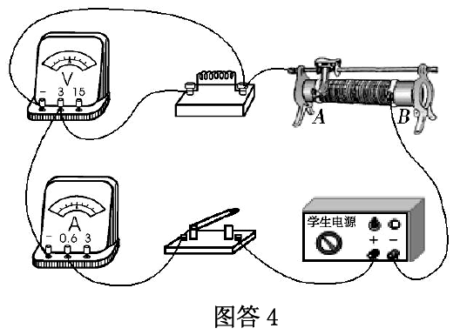
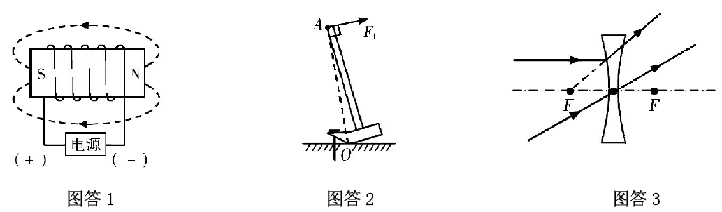
四、实验探究题（本题共2小题，共20分)
19．（1）左 （2）BCA
（3）18.4 20 （4）0.92×10³
20．（1）如图答4所示
（2）B
（3）导体中的电流跟导体的电阻成反比
（4）2.5 A
五、计算与简答题（简答部分要有必要的分析和说明，计算部分要有主要公式及数值代入 过程，计算结果要有数值和单位。本题共3小题，共15分）
21．水珠是室内空气中的水蒸气遇到冷的玻璃液化形成的。冰花是室内空气中的水蒸气遇 到冷的玻璃凝华形成的。
